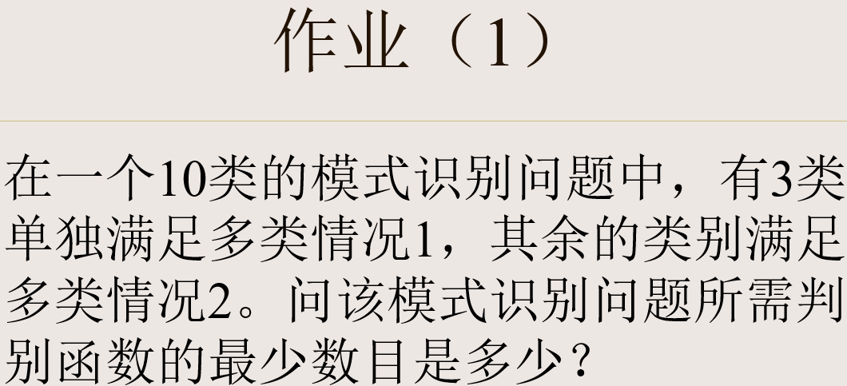

答：将10类模式识别问题分为4类多类情况1，第4类中有7类满足多类情况2，所以4个多类情况1需要4个判别函数，7个多类情况2需要7\*6/2 = 21个判别函数，一共需要21+4=25个判别函数。

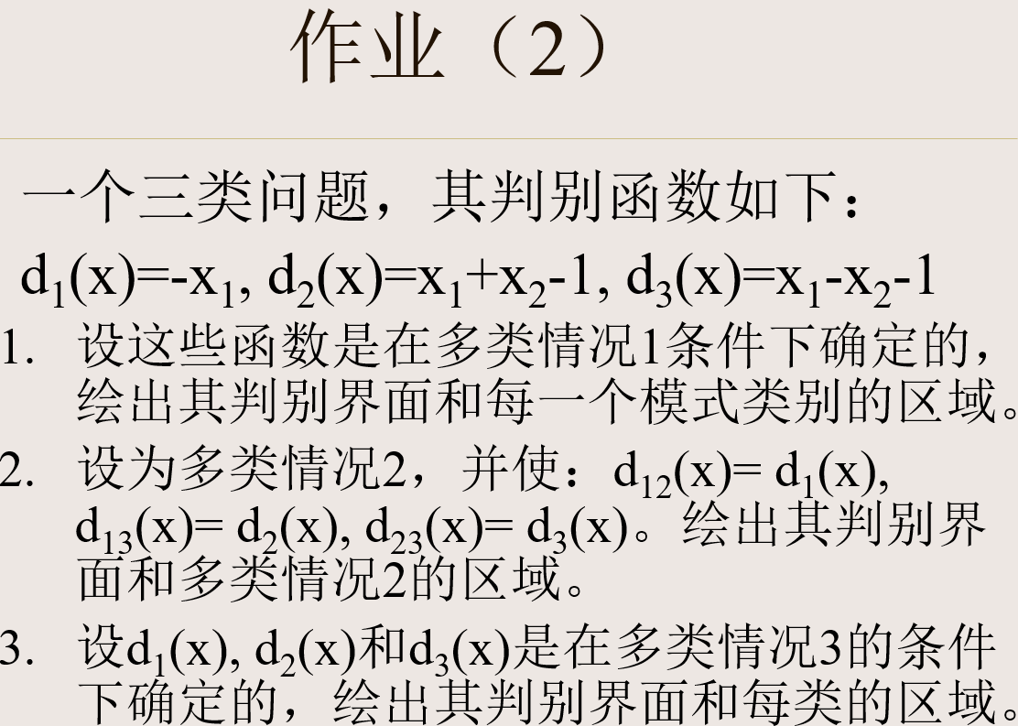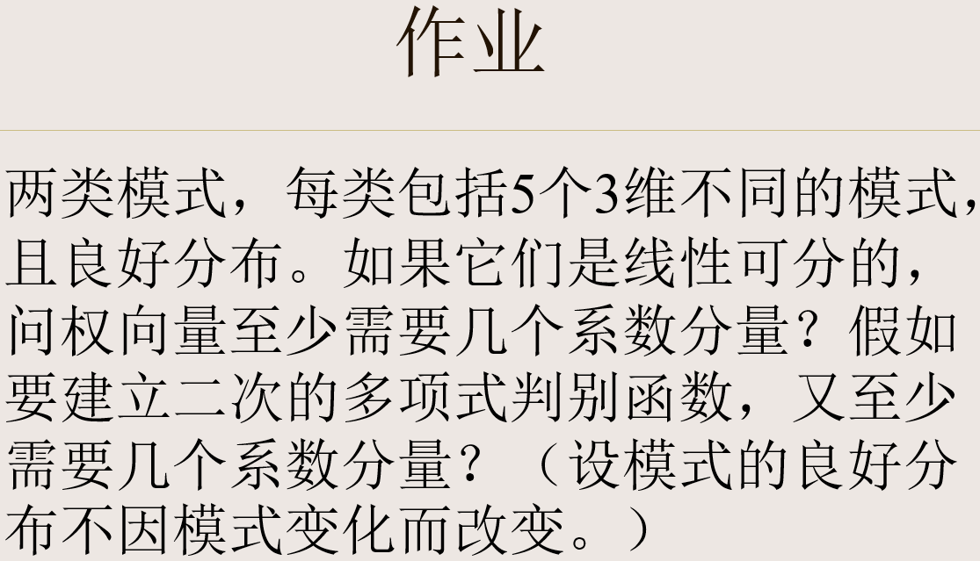

答：如果他们是线性可分的，权向量至少需要3+1 = 4 个，假如要建立二次的多项式判别函数，至少需要(n+r)!/n!r! = 5!/2!3! = 10个系数分量